ГИМНАСТИКА ПРОБУЖДЕНИЯ
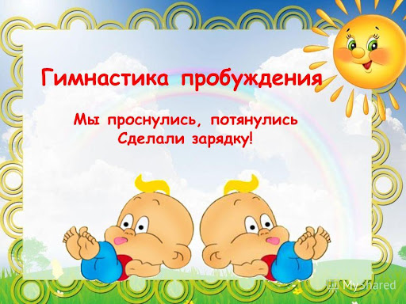
Гимнастика после сна состоит в создании педагогом (или родителями) таких двигательно-игровых условий, при которых дети естественным образом переходят из состояния сна в состояние оптимальной психофизической готовности.
В гимнастике после сна лучше исключать все виды подскоков и прыжков, силовые упражнения, резкие повороты и сгибания позвоночника.
Для проведения гимнастики пробуждения хорошо себя зарекомендовала:
- Китайская гимнастика «Тай – Ди» (приложение № 1);
- Восстановительная гимнастика за 1 мин (приложение №2);
- Упражнения для восстановления носового дыхания (прилож. № 3).
Целесообразно завершить гимнастику пробуждения разновидностями ходьбы.
Приложение №1
Китайская оздоровительная гимнастика «Тай – Ди»
- Диафрагмальное дыхание. И.П. – лежа на спине, одна рука на груди, вторая на животе Вдох через нос, выдох через рот «трубочкой». На вдохе брюшная стенка поднимается вверх, на выдохе – опускается. Грудная клетка подвижна.
- Самомассаж ушей. Растереть ушные раковины большими и указательными пальцами, затем ладонями. 10 растираний.
- Сжимание зубов верхней и нижней челюсти. 15-20 раз.
- Круговые движения языком по передней поверхности зубов и десен верхней и нижней челюсти по 10 -15 раз в каждую сторону.
- Самомассаж бровей. Поглаживание зоны бровей тыльной стороной вторых фаланг пальцев от переносицы к вискам и обратно, 15 -20 раз.
- Движение глазами. Открыть глаза. Выполнить круговые движения глазами, закрыть их, слегка помассировать или погладить пальцами, снова выполнить круговые движения с закрытыми глазами, 10-15 раз.
- Фиксирование взгляда на приближающийся или удаляющийся палец руки, 10-15 раз.
- Самомассаж лица, «умывание», и растирание щек, захватывая виски.
- Движения согнутыми в локтях руками, как при беге,20-30 раз.
10.Самомассаж живота. Спиралеобразными движениями руки
растереть область живота по часовой стрелке 20 раз.
11.Диафрагмальное дыхание,4-5 раз.
12.Спокойная ходьба 1 мин.

Приложение № 2
Восстановительная гимнастика за 1 минуту.
1.Быстро потереть друг о друга ладони – 5 сек.
2.Быстро потереть разогретыми теплыми пальцами щеки – 5 сек.
3.Постучать кончиками пальцев по макушке.
4.Сжать кисть в расслабленный кулак и энергично поглаживать внутреннюю и внешнюю стороны предплечья, по 3-4 раза.
5. Осторожно нажать на щитовидную железу (ниже кадыка) большим и указательным пальцами – 3 раза.
6.Большим пальцем нажать на впадину на основании черепа( у мета соединения головы с позвоночником), посчитать до 3, повторить 3 раза.
7.Массаж рефлекторных зон ног:
- сжать большим и указательным пальцем кончик большого пальца ноги, затем подушечку – 5 сек.;
- большим и указательным пальцем плотно захватить ахиллово сухожилие, сдавить и отпустить по 3 раза на каждой ноге;
- раскрытой ладонью похлопать ногу спереди, сбоку и сзади от ступни до коленного сустава, 2-3 раза.

Приложение № 3
Упражнения для восстановления носового дыхания
- Дыхание через 1 ноздрю, вторая зажата, дыхание спокойное («как человек») 10-15 раз, дыхание тихое («как мышка») 10-15р
- Чихают «ежики». Глубокий вдох через нос, толчкообразный выдох через нос (3-4 толчка), 4-8 раз.
- Самомассаж носа. Глубокий вдох через нос, затем во время продолжительного выдоха через нос произносим звук «М-М-М», выполняя легкие постукивания по крыльям носа, 4-5раз.
- Сдувание с ладони одной ноздрей маленького кусочка салфетки, (пушинки и т.д.), вторая – прижата пальцами, по 4-5 раз каждой ноздрей.
- Массаж носа и проекции расположения гайморовых пазух:

А) Массаж выполняется мягкими круговыми движениями средних фаланг согнутых указательных пальцев. Темп быстрый. Вдох выполняется через рот, а продолжительный выдох через нос.
Б) Массируют участок лица под глазами от носа до ушей и лоб. Под глазами – от переносицы к ушам максимально всей ладонью, поглаживающее, растирающее воздействие – 8-10 раз. Лоб массируют от центра к краям такими же движениями -8 -10 раз.

